Tết trung thu với những cảm xúc thật đặc biệt của lớp MGB C4

Tết Trung thu luôn là những kỷ niệm vui tươi, rộn ràng và đầy ắp tiếng cười của các bé: Nào là đèn ông sao, bánh trung thu, ông trăng, chị Hằng, chú Cuội….Trong mắt trẻ thơ thì Tết Trung thu hàng năm là đêm rằm vui nhất, đẹp nhất- Tết đoàn viên; Mặt trăng tròn trịa viên mãn, ánh trăng sáng vằng vặc chiếu sáng muôn nơi. Dưới ánh trăng sáng tỏ, các em thơ tưng bừng ca hát, rước đèn, phá cỗ trung thu.

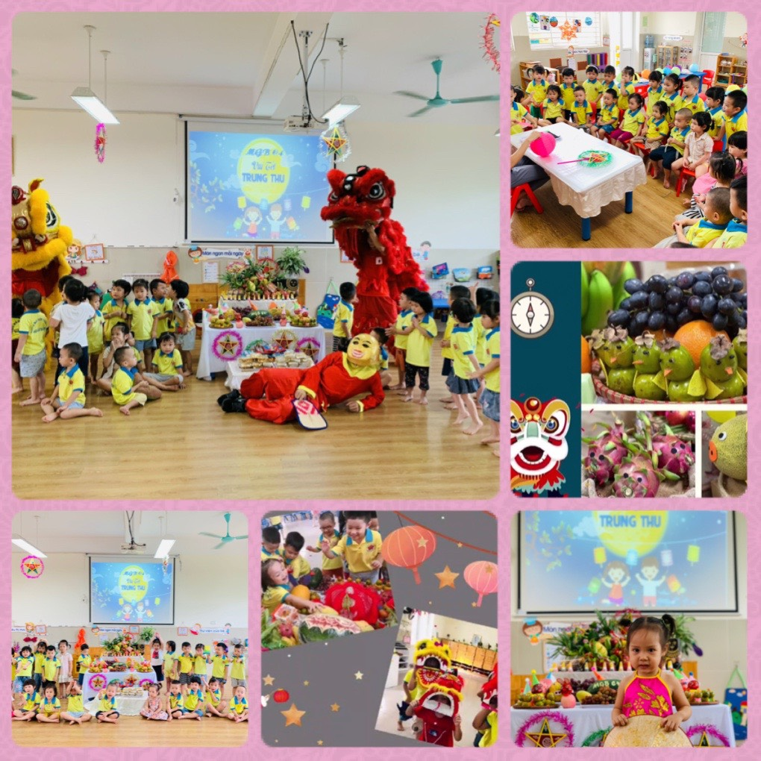

Tuy nhiên dịch Covid-19 đã khiến các em phải ở nhà gần 5 tháng qua, trung thu bất đắc dĩ chỉ diễn ra ở hình thức trực tuyến, một giải pháp tình thế chưa từng có.
Chuẩn bị xong xuôi, buổi tiệc trung thu diễn ra, không biết các con có háo hức hay không nhưng các cô thì hồi hộp và lo lắng vô cùng không biết các con có thích không, cô trò có kết nối được không, các hoạt động của mình có tương tác được với các con không...
Đúng giờ diễn ra buổi lễ, bước vào phòng Zoom các cô thực sự rất vui khi lại được nhìn các con đều xúng xính những bộ quần áo đẹp nhất.
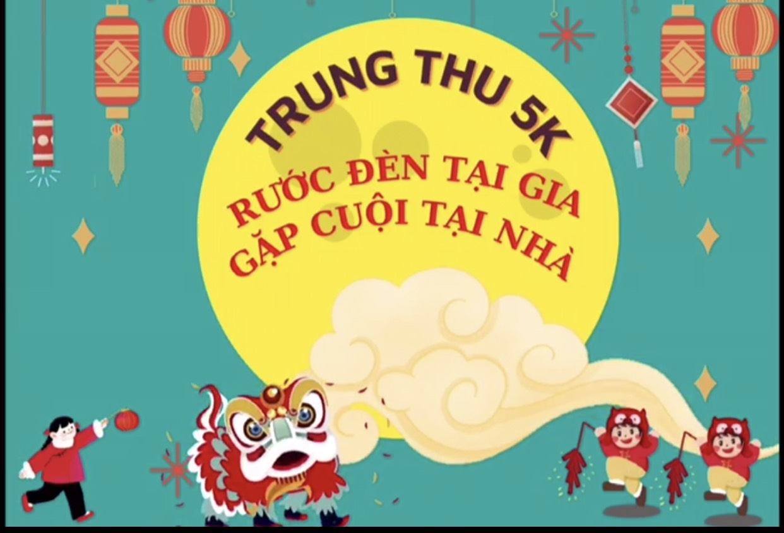

Buổi lễ đặc biệt, cô trò đều hân hoan ca hát, kể chuyện cùng nhau. Các con tích cực tham gia, í ới rộn ràng y hệt lúc được đi chơi trung thu trực tiếp. MCB C4 đã có một ngày lễ trung thu vô cùng đặc biệt mà không kém phần xúc động như thế.

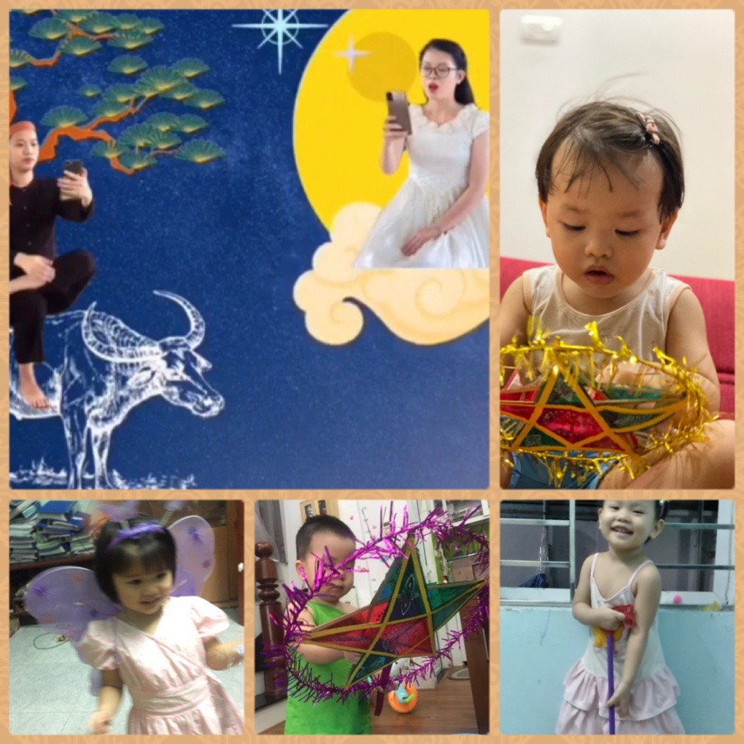

Các cô và trò lớp mẫu giáo bé C4 đều ước mong, dịch bệnh sẽ sớm được kiểm soát để những mùa Trung thu sau, các con được sống trọn vẹn trong không khí rộn ràng, ấm áp ngày Trung thu.

